[Bài đọc] Các cách nhúng JavaScript vào trang web

Có một số cách khác nhau để nhúng mã Javascript vào một trang web:

* Sử dụng thẻ <script> bên trong mã HTML
* Sử dụng file Javascript riêng biệt
* Viết mã Javascript ngay trong thẻ các thẻ html

Thẻ <script>

Chúng ta có thể sử dụng thẻ <script> để nhúng mã Javascript như sau:

<script>  
     document.getElementById("demo").innerHTML = "My First JavaScript";  
</script>

Đoạn mã Javascript trên sẽ được thực thi và ghi dòng chữ "My First JavaScript" vào trong thẻ có id là "demo".

Chúng ta có thể đặt thẻ <script> bên trong thẻ <head> hoặc vào bất cứ vị trí nào mong muốn bên trong thẻ <body>.

**Lưu ý:** Các đoạn mã Javascript thường được đặt ở cuối thẻ <body> nhằm tăng tốc độ hiển thị của trang web. Tại sao lại thế?

Trong ví dụ sau đây, đoạn mã Javascript được đặt trước thẻ đóng của thẻ <body>:

<!DOCTYPE html>

<html>

<body>

<h1>A Web Page</h1>

<p id="demo">A Paragraph</p>

<button type="button" onclick="myFunction()">Try it</button>

<script>

function myFunction() {

document.getElementById("demo").innerHTML = "Paragraph changed.";

}

</script>

</body>

</html>

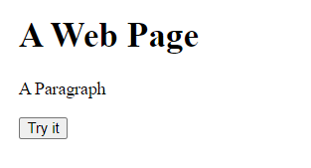

**ưu ý:** Trong ví dụ trên chúng ta có sử dụng khái niệm hàm (function) và sự kiện (event), sẽ được đề cập đến ở phần sau.

File Javascript riêng biệt

Chúng ta cũng có thể viết mã Javascript vào các file riêng biệt, sau đó nhúng vào trang HTML sử dụng thẻ <script>. Các file Javascript được lưu với phần đuôi là .js.

Chẳng hạn, đây là nội dung của file **my-script.js**:

function myFunction() {  
 document.getElementById("demo").innerHTML = "Paragraph changed.";  
}

Chúng ta có thể nhúng file này vào trong trang HTML như sau:

<!DOCTYPE html>  
<html>  
    <body>  
        <script src="myScript.js"></script>  
    </body>  
</html>

**Lưu ý:** Nên nhúng file Javascript ở phần cuối của tài liệu HTML để tăng tốc độ hiển thị của trang web.

Các ưu điểm của việc sử dụng các file Javascript rriêng biệt:

* Tách rời mã Javascript và mã HTML khiến cho việc viết mã trở nên dễ dàng hơn, dễ bảo trì, dễ đọc
* Các file Javascript này thường được lưu trong bộ cache của trình duyệt, khiến cho việc tải trang trở nên nhanh chóng hơn
* Có thể tái sử dụng được các file Javascript cho nhiều trang web khác nhau, thậm chí là nhiều website khác nhau.

Viết mã Javascript ngay khi khai báo các thẻ html

Trong ví dụ sau đây, chúng ta viết mã HTML ngay trong thuộc tính onclick của thẻ button (onclick là một sự kiện - chúng ta sẽ tìm hiểu về các sự kiện ở phần sau).

<button onclick="alert('Xin chào bạn!');">Click me</button>

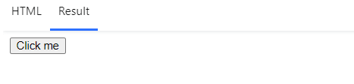

**Lưu ý:** Việc viết mã Javascript trực tiếp ở trong các thẻ html không được khuyến khích và ít được dùng. Lí do tại sao?

Last modified: Sunday, 24 February 2019, 2:11 PM